Анонс акции «В центре внимания – дети!» 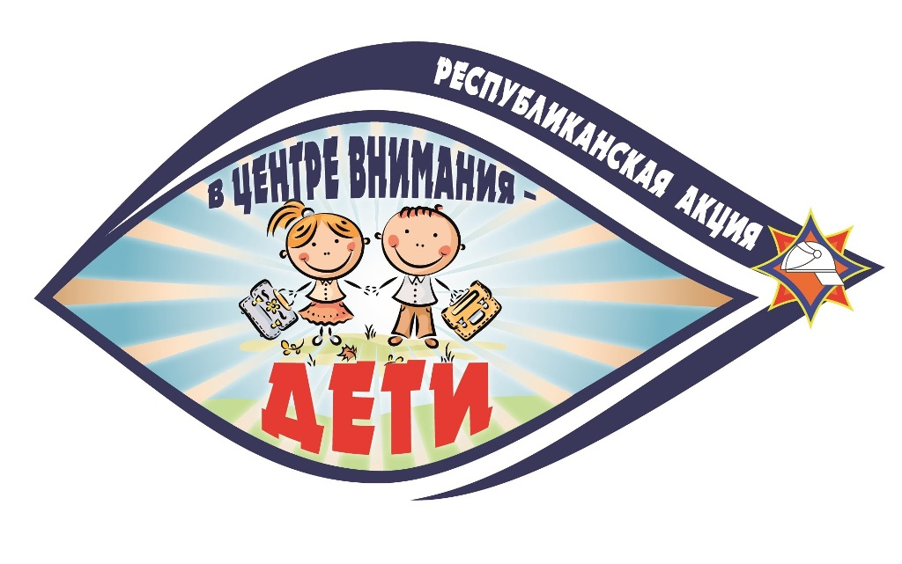

Воспитание детей процесс очень трудный и ответственный, каждый родитель это понимает и осознаёт, но на некоторые моменты воспитания зачастую в повседневной жизни взрослые закрывают глаза и относятся недостаточно серьёзно, делают поблажки своему ребенку и устраивают отдых себе.
С целью привлечения внимания взрослых к проблеме травматизма и гибели детей от пожаров вследствие оставления их без присмотра с 21 августа по 15 сентября во всех уголках области в два этапа пройдет профилактическая акция «В центре внимания – дети!».
Так, с 22 по 31 августа в торговых центрах и других объектах торговли, специализирующихся на реализации товаров для детей дошкольного и школьного возраста, работники МЧС вместе с активистами БМООСП напомнят родителям об опасности оставления детей без присмотра и подскажут, как уберечь свою семью от чрезвычайных ситуаций. Здесь же, ребятам спасатели предложат принять участие в квесте «Экзамен по безопасности».
Площадками второго этапа акции, который продлится с 1 по 15 сентября, станут образовательные учреждения и места с массовым пребыванием людей. В школах спасатели проведут «Уроки безопасности» с учащимися младших классов, с учителями будут проведены инструктажи по пожарной безопасности, а с родителями профилактические беседы с просмотром тематических видеофильмов.
Уважаемые родители и взрослые! Не оставляйте детей без присмотра, убирайте в недоступные места спички и зажигалки. Оградите своих малышей от опасности!

